**关于《铁炉湖历史文化街区整治专项规划》（草案）的公示**

惠市规建公示〔2014〕13号

　　为进一步加强对铁炉湖历史文化街区的保护管理，传承惠州历史文脉，提升老城环境品质，我局组织编制了《铁炉湖历史文化街区整治专项规划》（草案）。根据《中华人民共和国城乡规划法》第二十六条的有关规定，现对该规划草案进行公示，具体内容可登陆市住房和城乡规划建设局网站（网址<http://ghjs.huizhou.gov.cn>）查阅。凡对公示内容有意见和建议的，可在公示之日起30日内提出，欢迎广大市民参与讨论并提出意见和建议。

　　联系人及电话：林妙英，2167205  
　　E-Mail: mcb2014@sina.com

惠州市住房和城乡规划建设局  
2014年1月10日

《铁炉湖历史文化街区整治专项规划》（草案）

　　一、规划范围  
　　规划范围为铁炉湖历史文化街区核心保护区，西起和平横街，东至和平直街，南起铁炉湖，北至滨江东路，总用地面积约2.2公顷。

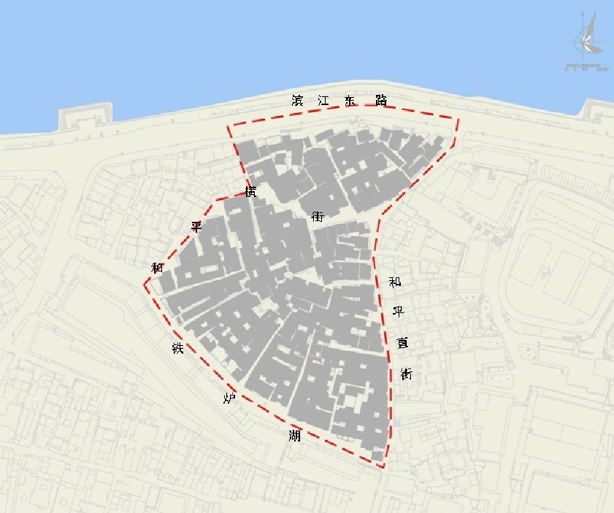

图1 规划范围图

　　二、整治方案  
　　（一）传统街巷风貌整治  
　　整治内容为铁炉湖、和平横街、和平直街三条传统街巷两侧的违章建筑及影响历史风貌的雨棚、招牌等。  
　　（二）重要历史遗存修缮  
　　通过对现有文物古迹、历史建筑和传统民居的历史文化价值和现状情况分析，规划提出重点对裘屋和10处历史建筑进行保护修缮，近期重点修缮裘屋、铁炉湖2号和铁炉湖6号历史建筑。

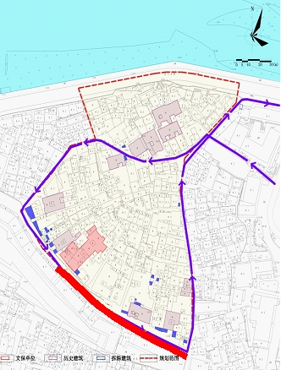  
  
图2 传统街巷风貌整治图

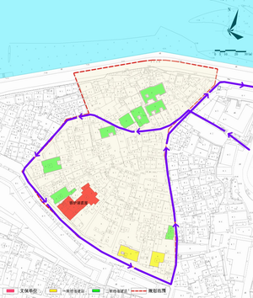

图3 需保护修缮的历史遗存分布图